


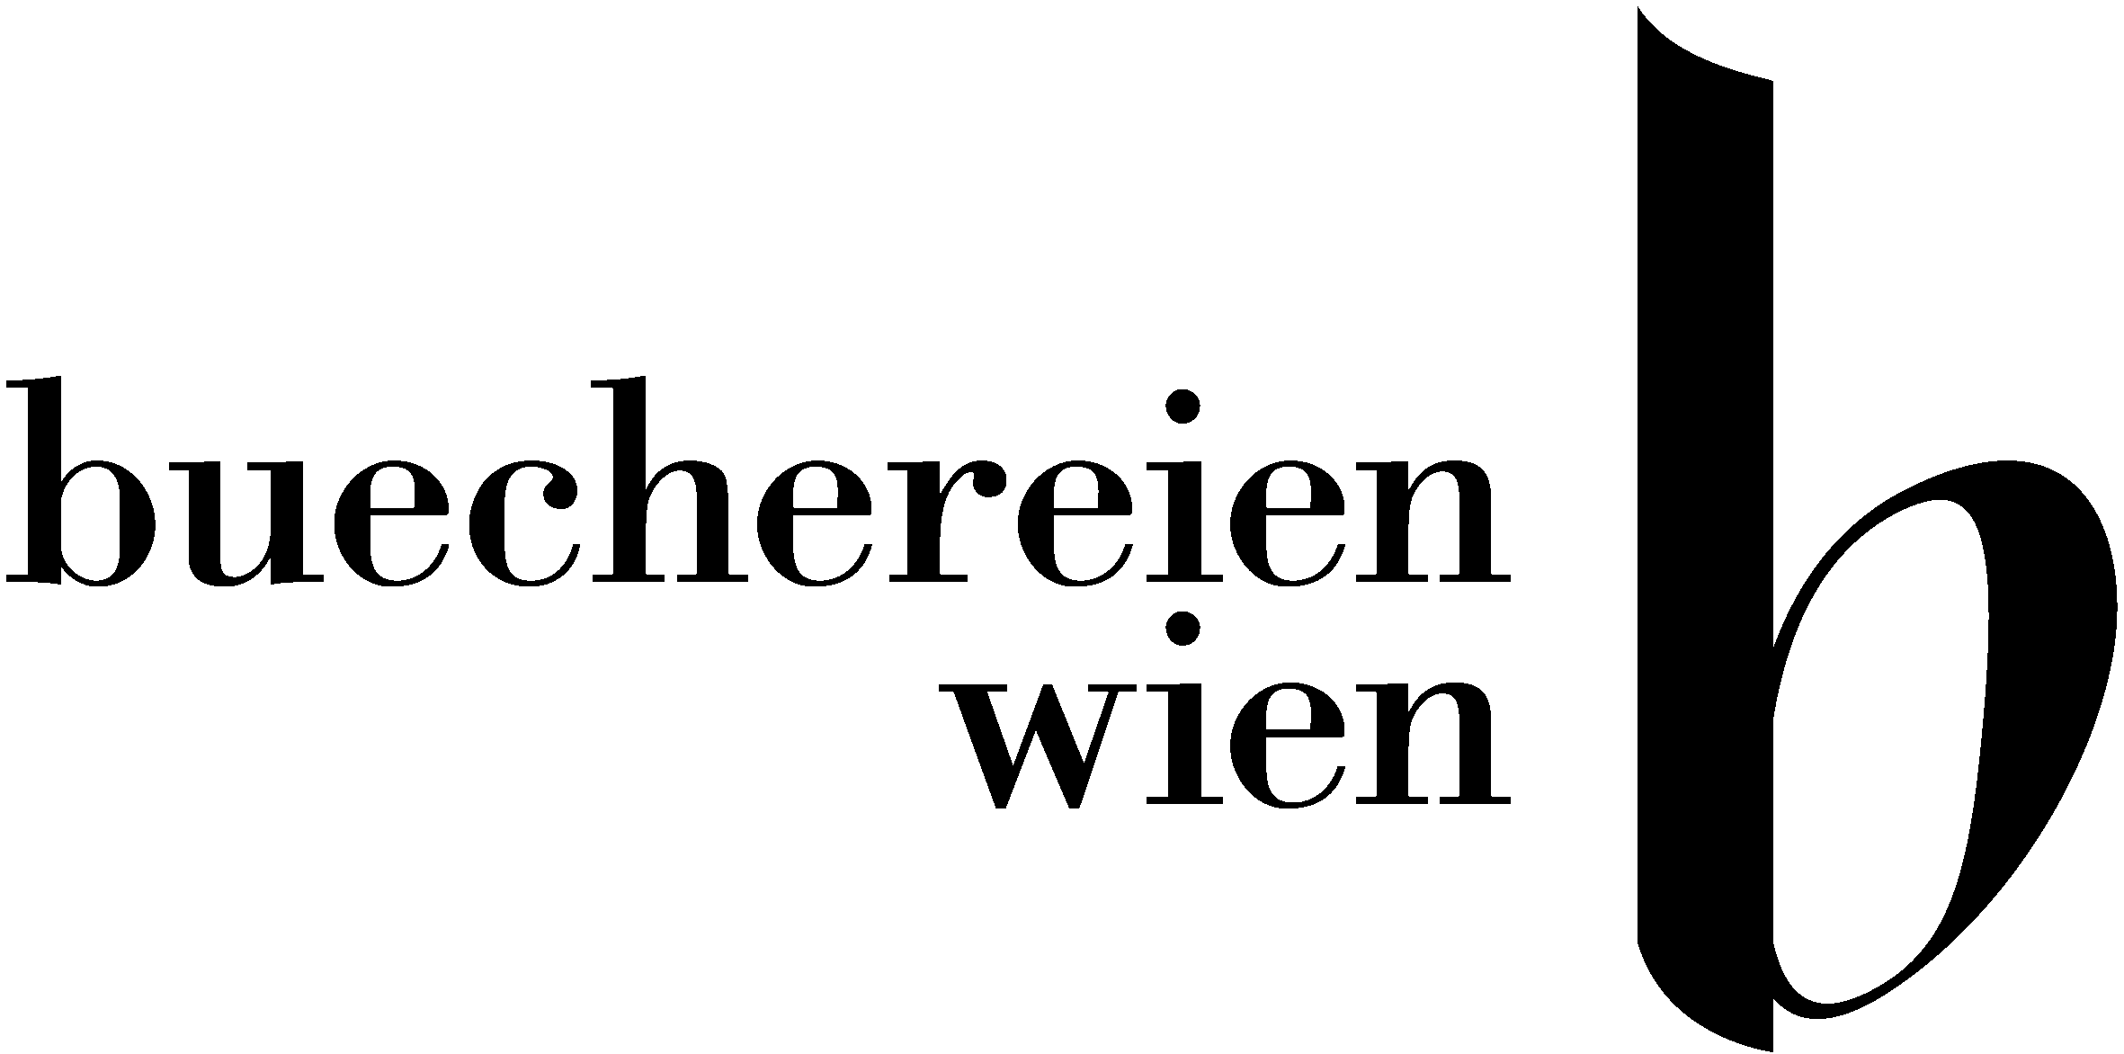

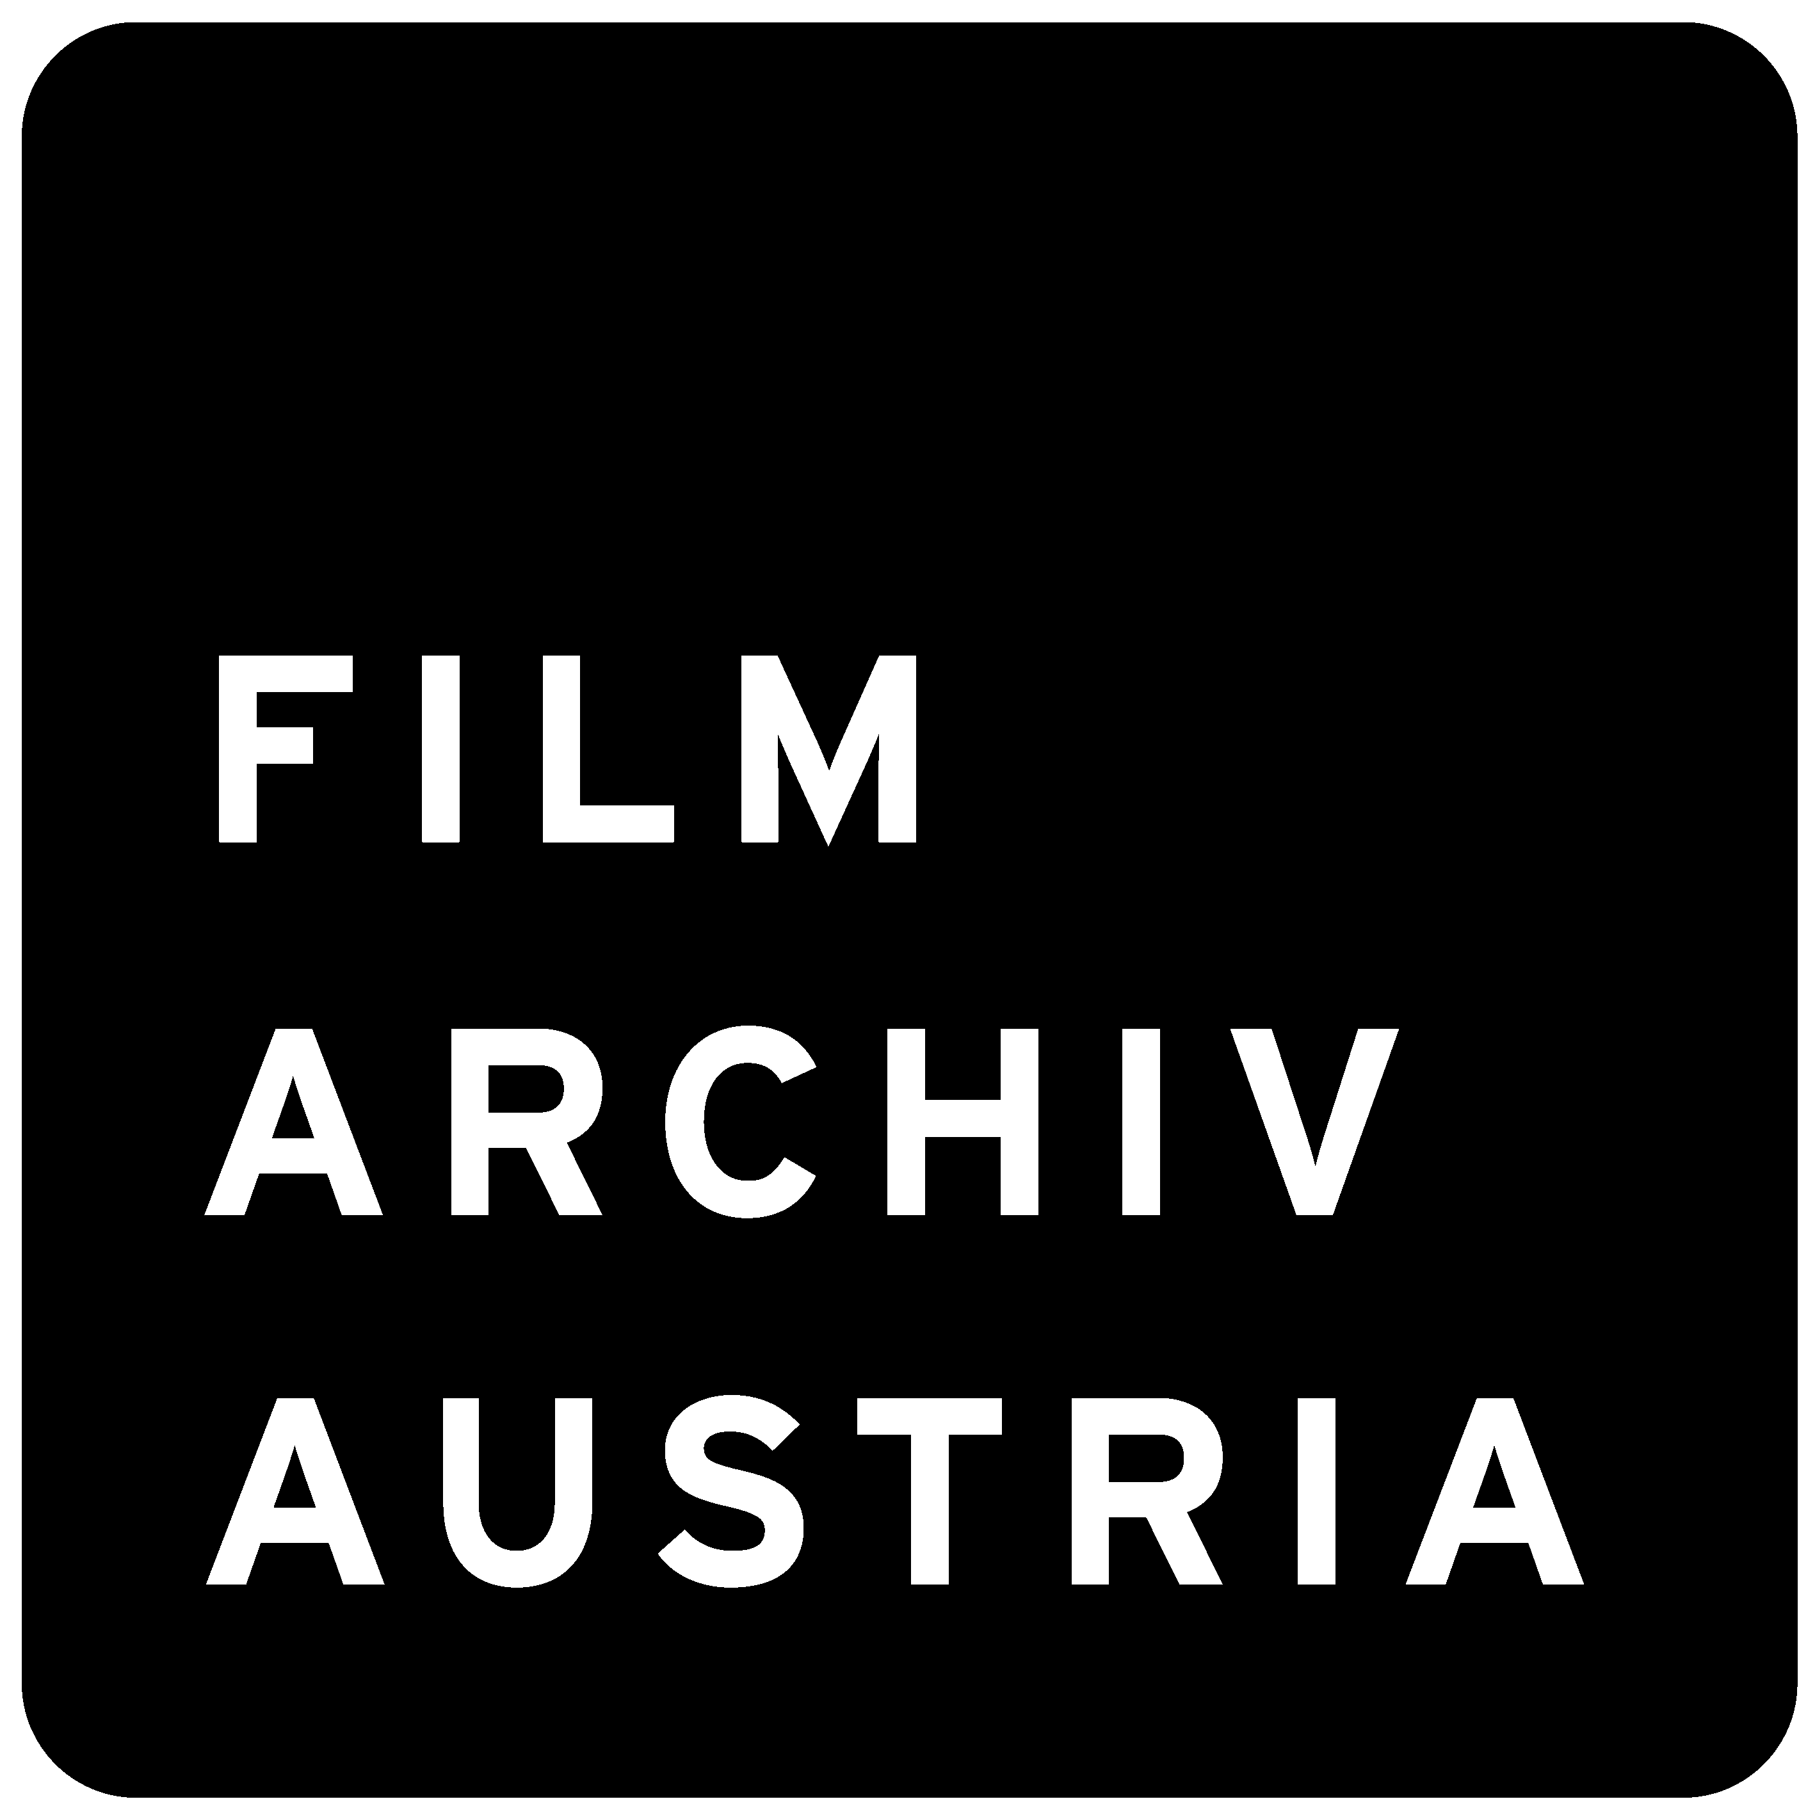

GASTARBAJTERI – Veranstaltungsprogramm und Vermittlungskonzept
22. Jänner – 11. April 2004

Veranstaltungsprogramm

Wien Museum Karlsplatz
Karlsplatz
1040 Wien

Hauptbücherei Wien
Am Gürtel
Urban-Loritz-Platz 2a
1070 Wien

Metrokino (Filmvorführung)
Johannesg. 4
1010 Wien

Diskussionen
01.02.04, 11.00, Wien Museum Die neuen gastarbajteri
„Gastarbeiter“ wurden sie früher genannt. Heute nennt man sie Saisoniers oder Pendler – jene, die als billige Arbeitskräfte, vor allem aus Osteuropa, kommen. Eine Diskussion mit VertreterInnen aus Politik, Journalismus und Zivilgesellschaft aus der Slowakei und aus Österreich.
In Kooperation mit Aliancia Žien Slovenska (Alliance of Women of Slovakia)

05.02.04, 18.00, Wien Museum Werkstattgespräch
Christian Kravagna und Wolfgang Kos im Gespräch mit Lisl Ponger

12.02.04, 19.00, Hauptbücherei Minderheiten und Massenmedien: Mainstreaming versus „ethnische Nische“
„Heimat, Fremde Heimat“ oder „der Türke im Tatort“? Zur Diskussion stehen unterschiedliche Formen und Strategien einer verbesserten Sichtbarkeit von Minderheitenangehörigen in den österreichischen Medien.
Mit: Helmut La und Marie Simonet (ATV, Unkürrekt), Lakis Jordanopoulos (Künstler, Journalist und ORF-Moderator), Helmut Peissl (Verband Freie Radios Österreich), Brigitta Busch (Institut für Sprachwissenschaft), Moderation: Monika Bernold

26.02.04, 19.00, Wien Museum „Migration ausstellen“
In Deutschland gibt es Bestrebungen für ein eigenes Migrationsmuseum und ein Archiv, das Migration als Teil der deutschen Nachkriegsgeschichte der Öffentlichkeit dauerhaft zugänglich machen möchte. Stadtmuseen in postkolonialen Metropolen wie London oder Amsterdam versuchen über verstärkte museologische Bearbeitung des Themas Migration zu einem neuen Selbstverständnis zu gelangen. Aber, läßt sich Migration ausstellen?
Mit: Catherine Ross (London), Markus Hodel (Winterthur), Aytac Erylmaz, Martin Rapp (Köln)
Michael John (Steyr)

11.03.04, 19.00, Wien Museum Von der „Jugoliga“ zu Galatasaray und Partizan: 40 Jahre Sportgeschichte in Wien
Vereine wie Vienna Türkgücü, Partizan, Galatasaray, Egypt United oder Sans Papiers - Die Bunten gehören heute zum Alltag im Wiener Fußballgeschehen. Doch die Geschichte und Gegenwart ist keineswegs friktionsfrei: im Amateurfußball wird die Anzahl der Spieler ohne österreichischen Pass limitiert, ein Produkt dieses Ausschlusses durch den offiziellen Fußball ist die sog. Jugoliga.
In Kooperation mit der Antirassismus-Initiative Fair.Play. Viele Farben. Ein Spiel (vidc)

25.03.04, 19.00, Hauptbücherei Migration in der Kunst, „Migrationskunst“ und „MigrantInnen“ als KünstlerInnen
Migration ist Thema vieler künstlerischer Arbeiten. Was bedeuten aber Kategorien wie jene der „Migrationskunst“ und der „KünstlerIn migrantischer Herkunft“, die oftmals mit der Ethnisierung von Kunst und KünstlerIn einhergehen?
Mit: Lisl Ponger (Künstlerin), Goran Rebić (Filmemacher), Barbara Albert (Filmemacherin), Marko Lulić (Künstler), Moderation: Christian Kravagna

Lesungen / Buchpräsentationen
11.02.04, 18.00 Wien Museum „Wir die Zugvögel“
Herausgegeben vom Wiener Integrationsfonds
Nach fast vierzig Jahren der Wirtschaftsmigration nach Westeuropa wurde mit diesem Buch denjenigen Menschen, die in den 60er Jahren nach Wien gekommen sind, erstmals die Gelegenheit gegeben, über ihre „Migrationsgeschichte“ in ihren Muttersprachen zu sprechen.
Mit: Gordana Radojević, Stojan Tomičić, Kemal Akın und Goran Novaković
In Kooperation mit dem Wiener Integrationsfonds

18.02.04, 18.00 Wien Museum „Historisierung als Strategie“
Publikation im Rahmen des Antirassistischen Archivs
das subjekt schreibt zurück - linearität der mainstreamgeschichte durchbrechen – migrantische präsenz manifestieren - weiss-sein begreifen - politik diversifizieren - allianzen bilden
In Kooperation mit dem Büro für ungewöhnliche Maßnahmen (BUM)

24.02.04, 19.30, Hauptbücherei „Zwölf Gramm Glück“
Feridun Zaimoglu
Was bleibt wenn das große Glück nicht mehr zu haben ist und das Leben zu versanden droht? Feridun Zaimoglu schickt einsame Glücksritter ins Feld – sei es ins sanierte Kiez deutscher Großstädte, in die Hinterhöfe touristischer Badeorte oder in archaische Dörfer.

03.03.04, 19.30, Hauptbücherei „Auf der mariahilmirstraße“
Lebt und schreibt in Wien
Mit: Alma Hazibeganović, Dimitré Dinev und Christa Stippinger
In Kooperation mit dem Verein edition exil

04.03.04, 19.00, Wien Museum Lesung von Hikmet Kayahan / Musik von Gülgün Stoiber

Thematische Rundgänge

jeden Sonntag, 16:00 Uhr im Wien Museum, Idee und Organisation: Büro trafo.K
25.01.04 Erzählungen und Gegenerzählungen
Eine Ausstellung und NGO Perspektiven
Gamze Ongan und Vida Bakondy (Recherche / Initiative Minderheiten) im Gespräch mit Nora Sternfeld

01.02.04 Ausgestellte Migration
Darstellung als Gesellschaftskritik?
Stefan Nowotny (Philosoph) im Gespräch mit Nora Sternfeld

08.02.04 anderswo ist nicht anderswann
Gangart (GestalterInnen der Ausstellung) im Gespräch mit Renate Höllwart

15.02. 04 Geschichten zur Migrationsgeschichte
Cornelia Kogoj (Kuratorin / Initiative Minderheiten) im Gespräch mit Nora Sternfeld

22.02.04 na privremenom radu ... i tako u nedogled
(vorübergehend beschäftigt ... und so ins unabsehbare)
Marina Stojkov (Juristin) im Gespräch mit Jasmina Janković

29.02.04 Transnasyonal Basin
(Printmedien – Transnational)
Hüseyin Şimşek (Journalist) im Gespräch mit Arif Akkılıç

07.03.04 Politiken der (Un)Sichtbarkeit
Wo steht die weiße Mehrheit im Antirassismus?
Jo Schmeiser (Vor der Information) im Gespräch mit Ljubomir Bratić

14.03.04 Kartographien des migrantischen Widerstandes
Rubia Salgado (MAIZ) im Gespräch mit Ljubomir Bratić

21.03.04 Fremdenführung
Lisl Ponger (Künstlerin / Fotografie und Film) im Gespräch mit Ljubomir Bratić

28.03.04 Papageien im Teutonenland
Boris Buden (Publizist) im Gespräch mit Nora Sternfeld

04.04.04 Musealisierung und Migrationsgeschichte
Sylvia Mattl (Kuratorin / Wien Museum) im Gespräch mit Renate Höllwart

Jugendline

Vermittlungsprogramm im Wien Museum, Konzept und Organisation: Büro trafo.K
Kontakt: René Leinthaler, 01/505 87 47 - 84 042

27.01.04, 16:00 was dagegen
wem gehört die Straße? was ist Öffentlichkeit? was fehlt? Statements, Forderungen und eine Plattform am Karlsplatz
Lehrlinge geben Einblick in die im Vorfeld der Ausstellung gestalteten „autonome Zone“ im öffentlichen Raum vor dem Wien Museum
Idee: büro trafo.K und Andreas Fogarasi

13.02.04, 19:00 Arbeit und Bildung für alle!
DIDF Jugend stellt sich vor. Filmvorführung, Slide-Show, Gespräche, Strategien
Die DIDF-Jugend ist eine Jugendorganisation der Föderation der demokratischen Arbeitervereine aus der Türkei.
Idee: DIDF-Jugend Wien

19.02.04, 16:00 kunst.migration.welt
Das JUBIZ-Jugendbildungszentrum Wien diskutiert mit Jugendlichen die Schnittstellen zwischen Kunst & Migration und die Aufarbeitung der Migration in Kunstformen.
Idee: Hikmet Kayahan, JUBIZ-Jugendbildungszentrum Wien (www.jubiz.info)

24.02.2004, 16:00 signalni – Macht (uns) Platz!
Jugendliche der Karajangasse setzen „Zeichen“: mit lebensgrossen „Platzhaltern“ und persönlichen Statements zu den Inhalten der Ausstellung in Form von selbstgestalteten Kartonmanschetten bei Gratisgetränken.
Idee: Maria Hündler

24.02.2004, 19:00 Hast du eine Wahl?
Provokationen, Irritationen, Kommentare und Sounds. Eine Talk-Show von 4Youth4 – Back Bone über Interventionen, die im Vorfeld für den Urban-Loritz Platz entwickelt wurden.
Idee: büro trafo.K, 4Youth4 – Back Bone und Ricarda Denzer

05.03.2004, 15:00 Ich bin zwar in Österreich geboren …
Ein Gedankenaustausch mit SchülerInnen der IVa Handelsakademie (Schulen des bfi Wien). Information, Ideen, Kommentare, Fragen...
Jugendliche laden zum Austausch und zur Diskussion
Idee: Gordana Ilić Marković

18.03.2004, 14:00 Wohnsitze
Workshop: SchülerInnen der 7A des BRG 16 (Ottakring, Schuhmeierplatz) präsentieren von ihnen gestaltete Sessel – ein Verweis auf unterschiedliche Wohnorte und Lebensgeschichten („Wohnsitze“). Andere Jugendliche sind eingeladen, vorbereitete Sessel als Bild- und Gestaltungsflächen für ihre Biographien und Ideen zu verwenden.
Idee: Wolfgang Kos

29.03.2004, 16:00 Alles was Recht ist!
Tagtäglich geht`s um deine „Pflichten“ in der Schule ...
Aber kennst du auch deine „Rechte“?
Ein Team von jungen ExpertInnen der Karajangasse moderiert eine Diskussion zum Thema „schule...recht...diskriminierung“.
Idee: Maria Hündler

Disko

Türkische und jugoslawische Hitparade aus vier Jahrzehnten
31.03.2004, 19.00 Wien Museum DJ novak "balkan music" und DJ hermetic scientist "turkrock" (1964-1984)
02.04.2004, 19.00 Hauptbücherei DJane vlatka „yu-rock“ und DJ Cay Taylan und Eden DJset „anadolu pop“ (1984-2004)

Gastarbajteri Plattformen
Jeden Dienstag, 17.00 Uhr, wird den in der Ausstellung in der Hauptbücherei vertretenen KünstlerInnen und MedienarbeiterInnen eine Plattform für die Vermittlung ihrer Interventionen bzw. Projekte geboten. Unter anderem werden sich hier verschiedene Jugendprojekte präsentieren, die sich zentral mit Medien befassen.

Filme

Das detaillierte Programm der Filmreihe entnehmen Sie bitte folgender Homepage: www.filmarchiv.at

Während der gesamten Ausstellungsdauer wird der Film „Gute Arbeit“ in der Hauptbücherei am Gürtel gezeigt.

Vorführtermine
Mo, Mi, Do, Fr, jeweils 11.30 und 17.00 Uhr, Di nur 11.30
Am 03. und 04. 03. sowie am 01., 02. und 09. 04. 2004 fallen die Filmvorführungen aus.

Vermittlungskonzept

Konzept und Organisation: Büro trafo.K (Nora Sternfeld, Renate Höllwart, Elke Smodics), Arif Akkιlιç, Ljubomir Bratić

Inhaltliche Schwerpunkte

Das Vermittlungsprogramm thematisiert die Ausstellung als "Gegenerzählung" zu den vorherrschenden öffentlichen Darstellungsformen und Geschichtsbildern. Die Geschichten, die die Ausstellung erzählt, werden mit dem Publikum nicht nur nachvollzogen; bei den verschiedenen Angeboten werden auch Diskussionen initiiert, bei denen Texte und Bilder, Deutungen und Strukturen, die bisher öffentlich nicht zu sehen und zu hören waren, zum Vorschein kommen, und Strategien entwickelt, um diese in die Öffentlichkeit zu tragen. Die Vermittlungsangebote verstehen sich in diesem Sinn als "Anleitung zur Selbstermächtigung".

Neben thematischen Rundgängen wurden vom Büro trafo.K Ausstellungsgespräche für SchülerInnen, ein Informationsraum im Atrium des Wien Museums, ein Lehrlingsprojekt, sowie Veranstaltungen von und für Jugendliche konzipiert und organisiert. Die Vermittlungsarbeit hat aber bereits im Vorfeld der Ausstellungseröffnung im Rahmen eines Jugendprojektes und speziellen Workshops mit allen VermittlerInnen begonnen.

Das Büro trafo.k hat, wie bereits in ihrer bisherigen projektbezogenen Vermittlungsarbeit (z.B. bei der Wiener Präsentation der Wehrmachtsaustellung im Semper Depot), besonderes Augenmerk auf ein adäquates Vermittlungsprogramm für SchülerInnen gelegt und ein qualitativ hochwertiges nach Altersstufen differenziertes Konzept entwickelt.

Thematische Rundgänge

Jeden Sonntag finden um 16.00 Uhr thematische Rundgänge durch die Ausstellung mit geladenen ExpertInnen statt. Dabei werden die Themen der Ausstellung von verschiedenen Seiten beleuchtet und erweitert, indem einzelne Aspekte genauer reflektiert und diskutiert werden.
Die Rundgänge sind in thematischen Blöcken angelegt.
Der erste Teil beschäftigt sich mit der Ausstellung selbst. Im Zentrum stehen Fragestellungen wie: Wie lässt sich eine "Geschichte der Migration" erzählen? Was deckt diese auf? Was verdeckt sie?
Im zweiten Teil werden MigrantInnenmedien und Migrationserfahrungen thematisiert. Zwei Rundgänge finden jeweils zweisprachig in Deutsch und Türkisch sowie in Deutsch und Serbisch-Kroatisch statt.
Der dritte Teil behandelt das Thema Aktivismus und Formen migrantischen Widerstands. Dabei werden Allianzen und Selbstorganisationsformen sowie Strategien zur Besetzung von Öffentlichkeiten thematisiert.
(Themen und Teilnehmer siehe Veranstaltungsprogramm)

Ausstellungsgespräche für SchülerInnen

Die Geschichte der Migration nach Österreich wird in der öffentlichen Wahrnehmung sehr verkürzt und, wenn überhaupt, hauptsächlich als ökonomisch bedingte Bevölkerungsanalyse (in den Sozialwissenschaften) oder als skandalumwitterte Fremdenschau, als Konfliktpotential oder kulturelle Bereicherung (in den Medien) behandelt. In diesen sich gegenseitig bedienenden Bildern fehlt weitgehend die Darstellung von MigrantInnen als politisch handelnde Subjekte. Die Präsenz des Themas in der Schule spiegelt diese Bilder wider: Wenn es im Unterricht behandelt wird, dann sehr oft als »Problem« oder in psychologisierender Form, im Hinblick auf die Prävention von Rassismus. Im Rahmen des Schulunterrichts werden SchülerInnen nur sehr selten mit dem Thema Arbeitsmigration konfrontiert. Eine historische Aufarbeitung hat keinen Platz im Geschichtsunterricht. Das Wort »Migration« ist den Jugendlichen zumeist nicht vertraut und bedarf einer Begriffsklärung. Bei den Reaktionen von Jugendlichen auf das Thema stößt man erfahrungsgemäß oft auf stereotype Bilder, die stark von der medialen Darstellung des Themas bestimmt sind und sich zwischen offenen Rassismen, vagen Vorurteilen und Aufrufen zu »Toleranz« und »Menschlichkeit« bewegen.

Durch den Besuch der Ausstellung im Rahmen eines Vermittlungsprogrammes und durch die Konfrontation mit – zumeist unbekannten – historischen Entwicklungen, Dokumenten und Gegengeschichten findet eine andere Form der Auseinandersetzung mit Vergangenheit statt. Dabei wird das Interesse der SchülerInnen geweckt, nicht zuletzt weil ihnen bewusst wird, dass es auch andere Themenbereiche und Fragen gibt, als die, die ihnen bereits vertraut sind. Die Vermittlungsaktionen folgen einem prozesshaften und in seinen Grundzügen offenen Ablauf, der von den Jugendlichen Eigenständigkeit fordert und so angelegt ist, dass Möglichkeiten für selbstständige Erkundung und kritische Reflexion der Ausstellung eröffnet werden.

Das Büro tafo.K hat ein spezielles Angebot für Schüler der Unter- und der Oberstufe entwickelt:

"Was gesagt werden muss..."

Ausstellungsgespräch für die Oberstufe
(AHS, BHS, Berufsschulen)
Im Mittelpunkt des Angebotes für SchülerInnen der Oberstufe steht die Frage, warum die in der Ausstellung präsentierten historischen Zusammenhänge, strukturellen Ausschlussmechanismen und die Darstellung von MigrantInnen als handelnde Subjekte außerhalb der Ausstellung kaum öffentliche Präsenz haben; warum und mit welchen Mitteln sie verdeckt und vergessen gemacht werden. SchülerInnen entwickeln im Rahmen von einundhalbstündigen Ausstellungsrundgängen Kommentare zur Ausstellung und tragen Elemente der Ausstellung als "Gegenerzählung" in den öffentlichen Raum. Diese werden auf einer Leuchtschriftzeile im öffentlichen Raum vor dem Wien Museum zu lesen sein.

"Wem gehört Geschichte?"

Ausstellungsgespräch für SchülerInnen von 12 bis 14 Jahren
(4.Klasse der Hauptschulen und der AHS sowie Polytechnischer Lehrgang)
Das Angebot für SchülerInnen der 4.Klasse der Unterstufe nimmt Fragen der SchülerInnen zum Ausgangspunkt um über die Bilder und Erwartungen zu sprechen, die die Jugendlichen vom Ausstellungsbesuch haben. Dabei wird nach den SprecherInnen und den Darstellungen von Geschichte gefragt, auch um festzustellen, dass diese in den Schulbüchern und der Öffentlichkeit zumeist eine nur sehr eingeschränkte Position vertreten. In diesem Zusammenhang ist Thema: wie Geschichte gemacht wird, was dabei in der Öffentlichkeit thematisiert wird und was ausgespart bleibt. Die Fragen »Wer erzählt?« und »Wie wird Geschichte erzählt?« aber auch »Wie könnte sie anders erzählt werden?« stehen dabei im Mittelpunkt.

Im Rahmen einer Informationsveranstaltung für LehrerInnen am 23. Jänner um 16.00 können sich LehrerInnen über die Ausstellung sowie über Organisatorisches bezüglich Öffnungszeiten und Anmeldemodalitäten informieren. Eine für den Unterricht bereitgestellte Textsammlung ist als Erweiterung der Vermittlungsangebote in der Ausstellung zu sehen und bietet eine Möglichkeit, den Ausstellungsbesuch vor- und nachzubereiten.

Information und Anmeldung
Wien Museum
René Leinthaler
01-505 87 47-84042 bzw. rene.leinthaler@wienmuseum.at

Veranstaltungen von und für Jugendliche

Im Rahmen der Ausstellung haben Jugendliche Veranstaltungen für Jugendliche geplant. Bei den verschiedenen Programmpunkten im Wien Museum präsentieren sie Projekte und laden herzlich ein zu Austausch und Diskussion An acht Terminen finden im Atrium des Wien Museums Karlsplatz Veranstaltungen statt. Diese Veranstaltungen werden wesentlich von den Jugendlichen (Lehrlinge, Jugendliche von Back Bone, SchülerInnen) getragen. Die Bandbreite der Veranstaltungen reicht von Projektpräsentationen über Diskussionen, Aktionen, Vorführungen und DJ Lines. (Themen und Teilnehmer siehe Veranstaltungsprogramm)

Informationsraum im Atrium

Ein Informationsraum im Atrium des Wien Museum Karlsplatz bietet weiterführende Informationsmöglichkeiten für BesucherInnen. Die Inhalte und Intentionen der Ausstellung sowie nähere Informationen zu den gezeigten Objekten, Themen, historischen Quellen und künstlerischen Arbeiten werden anhand von Büchern, Artikeln, Zeitschriften und Textsammlungen präsentiert und zur freien Ansicht aufbereitet. Weiters ist der Raum ein Ort für kommunikative Prozesse: Er gibt EinzelbesucherInnen die Möglichkeit, Anregungen, Kritikpunkte und Wünsche innerhalb verschiedener Medien zu formulieren und zu diskutieren, ist aber auch Schauplatz von Projekten im Rahmen unserer Angebote.

Lehrlingsprojekt

Bei einem zweieinhalbtägigen Workshop mit Lehrlingen entwickeln Jugendliche Bezüge zu den Inhalten der Ausstellung. Ausgehend von einer Auseinandersetzung mit der Geschichte der Arbeitsmigration und anhand von einem Fundus künstlerischer und aktivistischer Veröffentlichungsstrategien politischer Forderungen werden Lehrlinge in Kooperation mit dem Künstler Andreas Fogarasi eine Skulptur im öffentlichen Raum – eine "autonome Zone"– mit Plakatwänden bespielen, die während der gesamten Ausstellungsdauer zu sehen sein wird.

Jugendprojekt

Ein Jugendprojekt, das im Herbst 2003 begonnen hat, begleitet die Ausstellung in der Hauptbücherei durch Interventionen von Jugendlichen der Initiative Back Bone. Das Projekt setzt sich mit (politischen) Forderungen und deren Veröffentlichungsstrategien auseinander. Es folgt dem Prinzip einer offenen, wachsenden Struktur und wird in seinem Verlauf und seinen Zielsetzungen wesentlich von den Jugendlichen mitbestimmt. In Kooperation mit der Künstlerin Ricarda Denzer werden Strategien zur Besetzung öffentlicher Räume und Eingriffe in die Ausstellung entwickelt. Dabei soll es zu Interaktionen zwischen den Projekten der Jugendlichen und den AusstellungsbesucherInnen kommen.

trafo.K

trafo.K ist ein Büro für Vermittlung in Ausstellungen. Das Büro arbeitet an der Konzeption, Organisation und Umsetzung von Vermittlungs- und Rahmenprogrammen sowie der pädagogischen Betreuung von Ausstellungen und macht Schulungen und Workshops zur Vermittlung vor allem in den Bereichen zeitgenössische Kunst, neue Medien und Zeitgeschichte.

Bisherige Projekte u.a.
- Schmarotzer, 2002, Workshop für die Jahresausstellung der Akademie der bildenden Künste Wien
- Verbrechen der Wehrmacht. Dimensionen des Vernichtungskrieges 1941-1944, 2002
- Langweilige Geschichten über den Alltag, im Rahmen von Soho in Ottakring, 2002
- world-information.exhibition, 2000
- Wien Heldenplatz, Mythen und Massen, 2000

